Алькеевский МР
МБОУ «Чувашско – Бродская СОШ»

Урок Универсиады

«Ты – это мир»

15 мая 2013 года

Цели занятия:
Образовательные: расширить и обобщить представление детей, подростков и молодежи о крупных мультиспортивных событиях, имеющих мировое значение, на примере XXVII Всемирной летней универсиады 2013 года в г.Казани.
Воспитательные: популяризация идей Универсиады среди учащихся, приобщение их к занятиям любимыми видами спорта, вовлечение в волонтерскую деятельность.
Развивающие: развивать у учащихся творческие и познавательные способности, потребность в здоровом образе жизни.
Материалы, необходимые для проведения занятия: интерактивная доска, мультимедийный проектор, компьютер, презентация к занятию, аудиофайлы, раздаточный материал, памятки, рисунки с изображением различных видов спорта.
Тип занятия: комбинированный.
Методическое обоснование занятия: Урок Универсиады включает в себя обсуждение темы, изучение истории студенческих игр, знакомство с условиями проведения Универсиады в Казани, с объектами Универсиады. Основное внимание на уроке уделяется популяризации занятий спортом, вовлечению подростков и молодежи в волонтерскую деятельность.
Выбор данного типа урока продиктован целями занятия, которые поставлены с учетом возрастных особенностей учащихся, необходимого уровня знаний и умений учащихся. На всех этапах занятия осуществляется связь со знаниями детей по данной теме, полученными из средств массовой информации, из личного опыта обучающихся. Структура занятия соответствует целям, задачам, типу и виду урока, этапы логически последовательны и взаимосвязаны.
На данном занятии мотивация процесса обучения осуществляется на всех этапах, применяются следующие методы:
- Словесный (беседа, вступительное слово, сообщения учителя, сообщения учеников).
- Практический (творческая работа школьников, работа с раздаточным материалом, карточками).
- Наглядный (презентация, памятки, таблицы).
- Метод соревнования.

В данных методических материалах предложена модель урока Универсиады. Эта модель не является обязательной для всех учебных заведений, так как не может предусмотреть специфику каждого образовательного учреждения, каждого класса (академической группы) и каждого педагога. Организуя Урок Универсиады по собственному плану, важно подчинить его предложенным целям, использовать информацию из данного пособия для обеспечения ее достоверности и учесть возрастные особенности учащихся. В этом случае, возможно проведение Урока Универсиады с приглашением действующих спортсменов, ветеранов спорта, волонтеров, экскурсии на объекты Универсиады, спортивный праздник, привлечение к участию родителей и пр.

Ход урока
- Организационный блок (5 мин).
II. Введение в историю студенческих игр (10 мин).
III. Физкультминутка (3 мин).
IV. Кто такие волонтеры? (10 мин).
V. Обсуждение роли Универсиады в жизни каждого татарстанца (10 мин)
VI. Подведение итогов занятия (2 мин).

I. Организационный блок

Вступительное слово учителя: (слайд 1) Здравствуйте, дорогие ребята! Поздравляю вас с началом нового учебного года. Очень приятно видеть вас всех сегодня на нашем внеклассном мероприятии. Посмотрите, какие вы все красивые, молодые, здоровые! Улыбнитесь друг другу!

Вариант 1 (Слайды 2-3).
Чтобы узнать, о чём сегодня будет идти речь, мы с вами разгадаем кроссворд.

У
Н
И
В
Е
Р
С
И
А
Д
А

- Эта игра впервые была придумана англичанами и дословно переводится как «мяч ногой». (Футбол)
- Эта спортивная игра издревле считалась игрой для аристократов. В неё играют ракетками и небольшим зелёным мячом, на травяных и грунтовых покрытиях. (Теннис)
- Назовите фамилию мэра г. Казани. (Метшин)
- Спортивная игра, придуманная в Америке, дословно переводится, как «летающий мяч». (Волейбол)
- Название этой игры происходит от английских слов «Корзина» и «мяч» (Баскетбол).
- Самбо, дзюдо, корэш являются видами этой спортивной дисциплины. (Борьба)
- Назовите самую знаменитую команду г. Казани по баскетболу. (Уникс)
- Эту футбольную команду Казани побаиваются даже такие гранды Европейского футбола, как Барселона и Интер. (Рубин)
- Самое крупное озеро Казани носит имя этого крупного дикого животного. (Кабан)
- Назовите имя самого «древнего» спортивного сообщества. (Динамо)
- Вторая по величине река республики, приток реки Волга. (Кама)

-Какое слово у нас вышло в вертикальном столбике?
-Универсиада!
II. Введение в историю студенческих игр

-Ребята, а что же обозначает слово Универсиада?
-(Ответы учащихся)

Слово учителя (с показом презентации)

Универсиада – это международные спортивные соревнования, проводимые среди студентов всего мира. Название происходит от слов «Университет» и «Олимпиада». Всемирная универсиада это второе по значимости Международное спортивное мероприятие после Олимпийских игр. Существуют зимняя и летняя Универсиады. Данные мероприятия проводятся каждые 2 года, в них принимают участие студенты и аспиранты в возрасте от 17 до 28 лет.
Основателем студенческих игр был французский педагог и ученый Жан Петижан. Первые международные студенческие соревнования состоялись в 1923 году в Париже (Франция). В дальнейшем Универсиады проходили во многих странах мира, в том числе – и в СССР в 1973 году.
Организатором универсиадских игр является Международная федерация студенческого спорта (FISU), в которую входит 141 государство. Символом Международной студенческой организации является буква «U» в окружении пяти разноцветных звезд, символизирующих пять континентов. В честь победителей игр исполняется студенческий гимн - «Гаудеамус».
Решение о проведение Универсиады в Казани было принято 31 мая 2008 года. XXVII всемирная летняя универсиада будет проходить в г.Казани с 6 по 17 июля 2013 года. Будут проведены соревнования по 27 видам спорта. Специально для этого уже построены:
- спортивный комплекс Олимп КГТУ им.А.Н.Туполева,
- стадион «Трудовые резервы»,
- международный конно-спортивный комплекс «Казань»,
- футбольно-легкоатлетический манеж,
- Баскет-холл,
- ТатнефтьАрена,
- Дворец спорта,
- Центральный стадион,
- Центр хоккея на траве,
- теннисный центр,
- центр волейбола,
- центр гимнастики.
А также планируется построить:
- дворец водных видов спорта,
- футбольный стадион на 45 тыс. мест,
- центр гребных видов спорта и водный канал для него.
Эмблемой Универсиады 2013 в Казани является стилизованный тюльпан, слоганом – U are the world. Он может трактоваться: «Весь мир в тебе»: «Ты — это мир», а также: «Универсиада — это целый мир». Талисманом Универсиады в Казани выбран котенок крылатого снежного барса, названный Юни.

III. Физкультминутка

Задания
Давайте с вами разделимся на команды и проведем небольшие соревнования (4-6 вопросов показываются на слайдах либо зачитываются учителем) (слайды 12-19)
- На какое число назначено открытие Всемирных летних студенческих игр в Казани? (6 июля 2013 года).
- Когда будет закрытие Универсиады в Казани? (17 июля)
- Назовите талисман казанской Универсиады. (Юни (Unie), котенок крылатого снежного барса).
- Как звучит слоган казанской Универсиады? (U are the world)
- Сколько видов спорта будет представлено на Универсиаде в Казани? (27 видов спорта).
- Как называется комплекс, где будут жить спортсмены во время Универсиады? (Деревня Универсиады).
- Выберите изображение, которое является эмблемой казанской Универсиады (3 – тюльпан).
- Кто является участниками Универсиады? (Студенты и аспиранты в возрасте 17- 28 лет)
- С какой периодичностью проводятся Универсиады? (Каждые 2 года)
- Что символизируют звезды на символе Международной спортивной организации? (5 континентов)
- Сколько объектов будет задействовано для проведения Универсиады? (64 объекта)
- Кто был основателем студенческих игр? (Жан Петижан)
-Где прошли первые студенческие игры? (Париж, Франция)
- Что такое FISU? (Международная федерация студенческого спорта)
- На каком языке исполняется студенческий гимн? (На латинском)
Молодцы, ребята! Конечно, не всё еще мы знаем о предстоящей Универсиаде. Но мы должны с вами стараться узнать о ней как можно больше информации.

IV. Кто такие волонтеры?

Слово учителя (слайды 48-49, Приложение 4).
Волонтерство (добровольчество) – это сознательная, добровольная деятельность на благо других. Любой, кто сознательно и бескорыстно трудится на благо других, может называться волонтером. Добровольческая деятельность является признанной на самом высоком международном уровне.
На Универсиаде в Казани предполагается привлечь около 20 тысяч волонтеров. В основном это будут студенты и школьники Республики Татарстан. Как вы думаете, зачем человеку быть волонтером? Ведь за волонтерскую работу не платят! (Чтобы научиться общаться, завести много друзей, усовершенствовать знание английского языка, познакомиться со знаменитыми спортсменами, познакомиться с иностранцами и узнать, как живут в других странах, посмотреть новые места, попробовать себя во взрослой жизни и др.). Был ли кто-то из вас когда-нибудь волонтером? Расскажите о своем опыте.
Если стать волонтером Универсиады 2013, то всех этих целей можно достичь. Причем, волонтерская работа на Универсиаде имеет много разных направлений, так что каждый может найти себе дело по способностям и интересам. Время сделать первый шаг уже давно наступило, но и сегодня еще не поздно. Для того, чтобы вступить в дружные ряды волонтеров, нужно пройти регистрацию и заполнить анкету. Не упустите свой шанс увидеть студенческие игры изнутри, стать частью истории. Это на сегодняшний день один из лучших способов самовыражения, саморазвития и самосовершенствования, к тому же, вы будете самыми популярными в нашей школе, районе, а может быть, о вас узнает весь мир. Ведь U are the world.
Задание
Класс делится на «Туристов» и «Волонтеров».
Задание для группы Туристов: «Представьте, что вы впервые оказались в Казани. Задайте любые 3 вопроса об этом городе, получив ответ на которые, вы должны будете рассказать вашим близким о Казани».
Учащиеся зачитывают свои вопросы, на которые им отвечает другая команда – «Волонтеры».

V. Обсуждение роли Универсиады в жизни каждого татарстанца

А сейчас, ребята, вам предстоит работа в ваших командах. Обдумайте ответ на вопрос «Что мне может дать Универсиада?». Символически нарисуйте ваш ответ и через 5 минут мы его заслушаем.

Игра со зрителями
- финиш
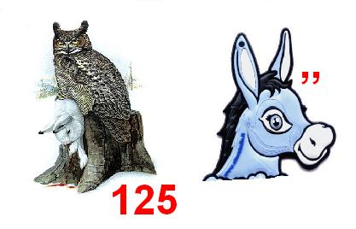

2.коньки


3.штанга
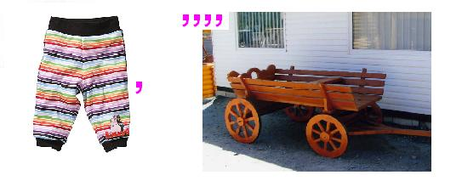

4. медаль
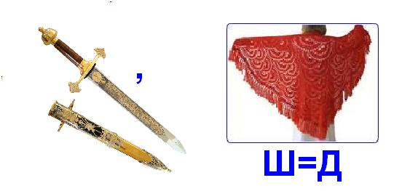

5. Финиш

6. Динамо
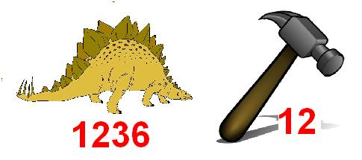

7. Эстафета
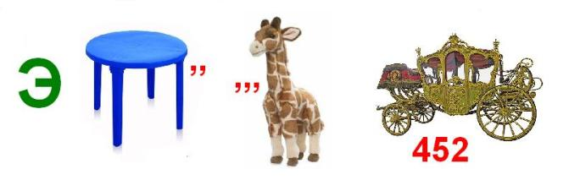

8. Подтягивание
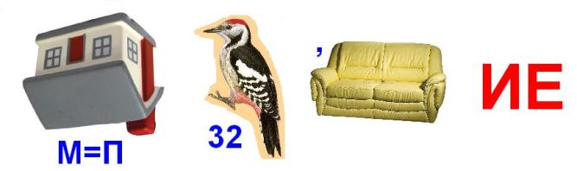

9. Волейбол
